ГАЙНУЛЛИН ИЛЬДАР ИСХАКОВИЧ

«Искусство — это то, что описать нельзя. Это умение играть на музыкальном инструменте плюс что-то»
С.А. Курёхин
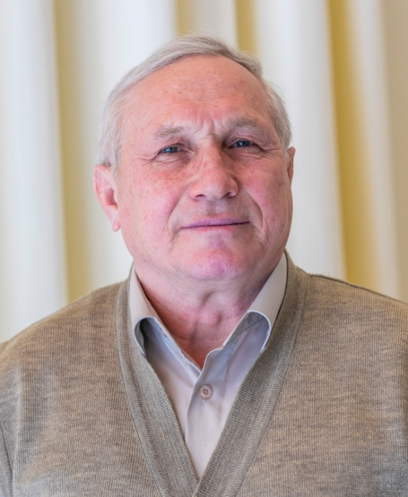
Гайнуллин Ильдар Исхакович, родился 30 апреля 1959 года в поселке Васильево Зеленодольского района, работает концертмейстер высшей квалификационной категории. Имеет средне-специальное образование. Окончил Казанское музыкальное училище имени Верховного совета ТАССР, квалификация по диплому «Преподаватель по классу баяна ДМШ, руководитель самодеятельного оркестра народных инструментов».
Он начал свою педагогическую деятельность в средней школе №6 г. Нижнекамска учителем музыки и пения.
С 1988 года Ильдар Исхакович работал в Нижнекамском педагогическом колледже преподавателем по классу баяна, в 1992 году был приглашен на работу в Детскую школу искусств при вновь открывшейся татарской гимназии №2 в качестве преподавателя по классу баяна и концертмейстера.
С 2003 года Ильдар Исхакович работает в структурном подразделении МБУ ДО «Детская школа искусств» на базе гимназии №1 в качестве концертмейстера Образцового детского коллектива хореографического ансамбля РФ «Тамчылар».
Ильдар Исхакович является автором следующих сборников:
1) «Начальный курс игры на готово-выборном баяне»;
2) «100 этюдов»;
3) «Обработки татарских произведений игры на баяне»;
4) «Ансамбль баянистов» (рецензенты: ректор Нижнекамского муниципального института, профессор Ф.Г. Ялалов, директор Нижнекамского педагогического колледжа – Муллин Р.Н, заслуженный работник культуры, преподаватель Нижнекамского педагогического колледжа - А.М. Назмиев, профессор Казанской государственной консерватории – А.А.Файзуллин, профессор КГК Хабибуллин С.Н.).
Данные пособия являются основой преподавания в классе баяна для учащихся музыкально-эстетических центров и музыкальных школ, а также для студентов педагогических училищ по специальному инструменту. Эти сборники получили положительную оценку в рецензиях и награждены Дипломом I степени VI Республиканского конкурса авторских программ и учебно-методических материалов по курсу «Баян», г. Казань.
Ильдар Исхакович – постоянный участник городских и школьных концертных мероприятий. Он ежегодно обновляет свой репертуар. Повышает исполнительский уровень. Выступает в трио инструментального ансамбля преподавателей «Мирас».
Ильдар Исхакович обладает глубокими знаниями, профессиональным мышлением и большим творческим потенциалом.
Его концертмейстерская деятельность отмечена благодарственными письмами, отзывами коллег, наградами различного уровня.
Ильдар Исхакович награжден Почетной грамотой гимназии №2 им. Б.Урманче, Благодарственным письмом гимназии №2 им. Б. Урманче, Дипломом Министерства культуры РТ, г. Казань. Он обладатель сертификата на денежную премию за конкурс «50 лучших инновационных идей» для РТ в номинации «Инновации в образовании» по проекту «Танцевальные ритмы» на основе музыки и танцев народов мира, также имеет Почетную грамоту МБУ ДО «Детская школа искусств».
Ильдар Исхакович пользуется авторитетом среди коллег, учащихся и родителей.

Отзыв директора МБУ ДО «Детская школа искусств «Тамчылар»
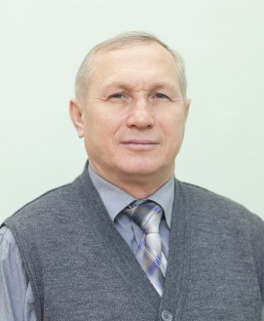
«Ильдар Исхакович не просто концертмейстер, он участник творческого процесса, соавтор педагога- хореографа. Кроме владения техникой исполнения, Ильдар Исхакович знает и понимает технологию движения, помогает учащимся услышать музыку и, прочувствовав ее мышцами, перевести в пластику, он умеет и знает, как создать эмоциональную атмосферу урока.
Руководствуясь эстетическими критериями, чувством художественной меры Гайнуллин И.И. постоянно пополняет музыку для сопровождения танцевальных упражнений.»
Шамшудинова Гульфия Насиховна

Отзывы коллег
«Гайнуллин Ильдар Исхакович – профессиональный концертмейстер, блестяще владеющий инструментом баян. На уроках Ильдар Исхакович помогает детям разучивать партии, умеет контролировать качество исполнения, может подсказать правильный путь к исправлению тех или иных недостатков. Учащиеся с удовольствием занимаются с ним.
Ильдар Исхакович обладает комплексом психологических качеств личности, таких как большой объем внимания и памяти, высокая работоспособность, мобильность реакции и находчивость в неожиданных ситуациях, выдержка и воля, педагогический такт и чуткость.
Как концертмейстер, Ильдар Исхакович питает особую, бескорыстную любовь к своей специальности, которая (за редким исключением) не приносит внешнего успеха – аплодисментов, цветов, почестей и званий.
Он всегда остается «в тени», его работа растворяется в общем труде всего коллектива.
Концертмейстер – это призвание, и труд его по своему предназначению сродни труду педагога».
Галаутдинова Лилия Махмутовна,
преподаватель духовых инструментов

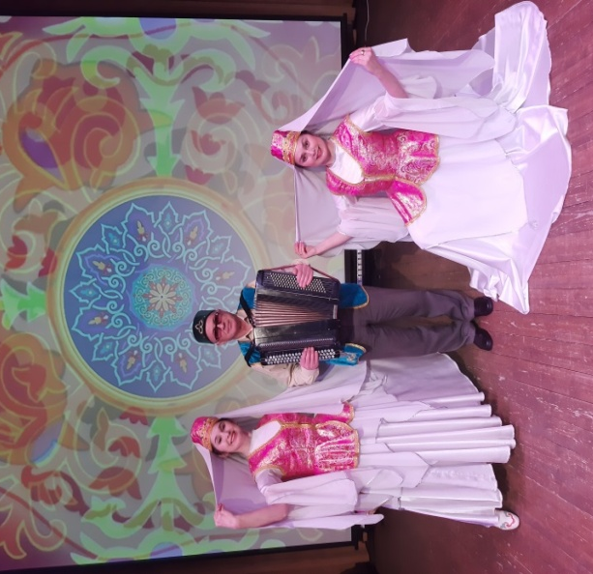
«Вот уже на протяжении многих лет мы сотрудничаем с виртуозным исполнителем и мастером своего дела Гайнуллиным Ильдаром Исхаковичем. Вместе были созданы хореографические постановки и разнохарактерные образы от веселых беззаботных, лиричных, нежных, и до энергичных волевых образов: «Уйна, гармун!», «Түбән Кама бизәкләре», «Әбиемнең сандыгы», «Су буенда», «Шома бас», «Кызларбиюе», «Сабантуй бизәкләре», «Әпипә», «Русские забавы», «Сказочная гжель», «Еврейско-русский перепляс», «Казачий пляс», башкирский танец «Дуслык», «Марийские узоры».
Ильдар Исхакович правильно, выразительно и художественно исполняет музыку на баяне, доносит его содержание до детей. Ясная фразировка, яркие динамические контрасты помогают детям услышать музыку и отразить ее в танцевальных движениях и хореографических постановках.
Желаем Ильдару Исхаковичу творить, экспериментировать, не останавливаться на достигнутом и пусть наградой будут счастливые глаза детей!»

Халиуллина Эльмира Минегасимовна и Мадьярова Эльвира Минегасимовна -
руководители Образцового детского коллектива РТ
хореографического ансамбля «Тамчылар»

